Министерство образования Республики Беларусь

Учреждение образования

«Брестский Государственный технический университет»

Кафедра ИИТ

**Лабораторная работа №1**

По дисциплине «Традиционные и интеллектуальные информационные технологии»

Тема: «Решение уравнений»

**Выполнил:**

Студент 1 курса

Группы ИИ-21

Литвинюк Т. В.

**Проверил:**

Анфилец С. В.

Брест 2021

**Цель:** Научиться решать уравнения графическим методом и методом табуляции.

**Ход работы:**

1. Построил график своей функции на промежутке [0, 10] шагом 0.1

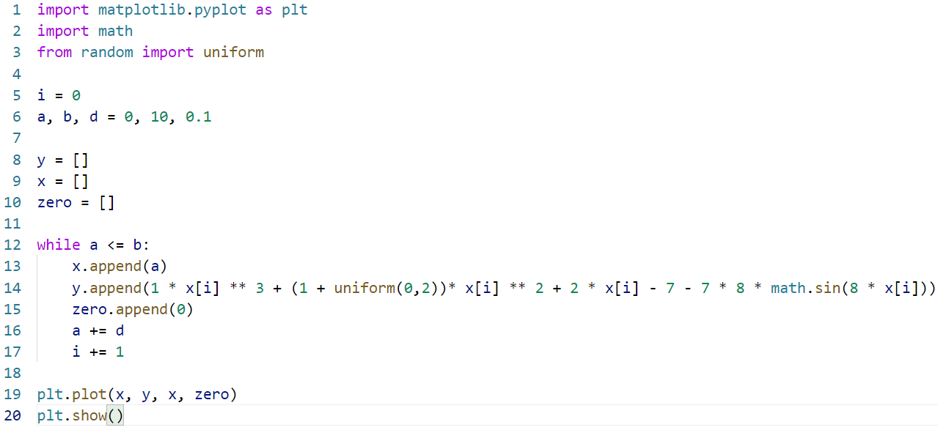

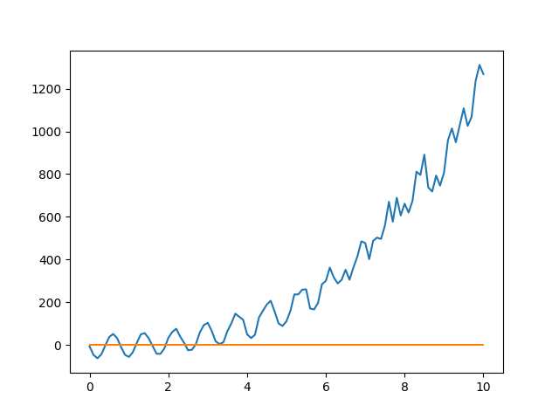

1. Графически определяю точки пересечения с осью ОХ:

Точек пересечения с осью больше трех, значит выберу три ближайшие к оси OY:

x = 0.4

x = 0.78

x = 1.18

1. Пишу программу, которая табулирует функцию для значения x от 0 до 2 с шагом 0.1, и выводит полученные значения на экран.

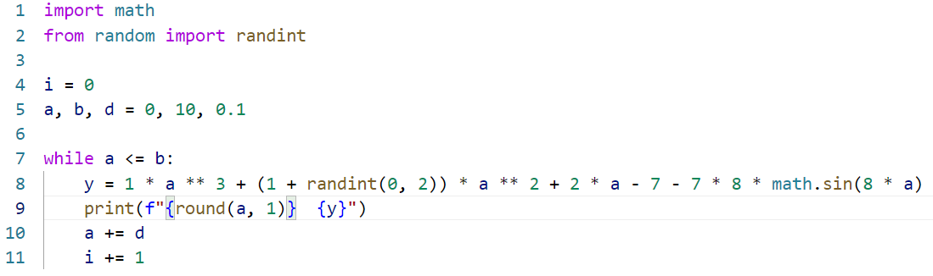

Программа выдает значения y:

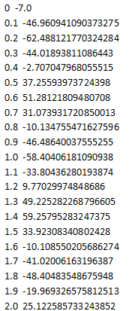

Видим, что при х = 0.4 y положительный, а при х = 0.5 － отрицательный, значит точка пересечения с осью ОХ находится в этом промежутке. Уменьшим диапазон значений х и шаг. Получаем:

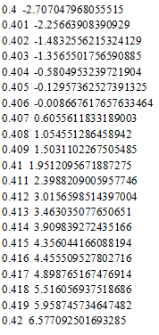

у меняет знак при х равном 0.406.

Аналогичные действия проделаем для промежутка [0.7, 0.8] и [1.1, 1.2].

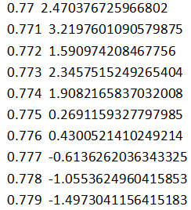 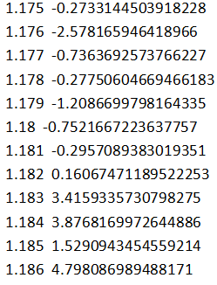

Y меняет значения при х = 0.7765 Y меняет значение при х = 1.1817

|  |  |  |  |
| --- | --- | --- | --- |
| № корня | Графический метод | Метод табуляции | Абсолютная ошибка |
| 1 | 0.4 | 0.406 | 0.006 |
| 2 | 0.78 | 0.7765 | 0.0035 |
| 3 | 1.18 | 1.1817 | 0.0017 |

**Вывод:** В ходе лабораторной работы я научился решать уравнения графическим методом и методом табуляции.